网上购物平台
用户手册

版本变更历史
版本 | 提交日期 | 主要编制人 | 审核人 | 版本说明
V1.0 | 2016.12.27 | 胡亚龙 | 胡亚龙 | 根据之前的文档对用户手册进行详细的编写

项目组成员信息
小组名称 | Team2
学号 | 姓名 | 本文档中主要承担的工作内容 | 贡献率
14061196 | 胡亚龙 | 文档第四部分 | 0.3
14061190 | 黄智勇 | 文档第三部分 | 0.175
14061184 | 王贺 | 文档第二部分 | 0.175
14061146 | 张然殊 | 文档第一部分 | 0.175
14061203 | 兰帅 | 文档第四部分、文档总体编制 | 0.175

目录
网上购物平台 1
1. 范围 1
1.1 标识 1
1.2 项目概述 1
1.2.1 软件功能及特性 1
1.2.2 当前与计划运行现场 2
1.3 文档概述 2
1.4 术语和缩略词 2
1.5 引用文档 2
2. 软件综述 3
2.1 软件应用 3
2.2 软件清单 3
2.3 软件环境 3
2.4 软件组织和操作概述 4
2.4.1 软件的逻辑组成 4
2.4.2 性能特性 4
2.5 帮助和问题报告 5
3. 访问软件 5
3.1 软件的首次用户 5
3.1.1 熟悉设备 5
3.1.2 访问控制 5
3.1.3 安装和设置 6
3.2 启动过程 6
3.3 停止和挂起工作 6
4. 使用软件指南 6

范围

标识
文档标识号：A2016-12-27-00
文档标题：网上购物平台软件设计说明书
项目中文全称：网上购物平台
项目英文全称：Online Shopping Platform
项目英文简称：O.S.P.
版本号：v1.0

项目概述
本文档为网上购物平台面向用户的使用手册。

软件功能及特性
本文档适用的项目用于网络购物。该项目的一般特性是为消费者提供网上购物的平台，为商家提供网上的虚拟店铺。通过注册后，消费者可以在线浏览商品信息、收藏商品、添加商品到购物车、在线支付、查询物流信息、申请退款和评价商家；商家可以提供商品、编辑在线商铺、评价买家、处理退货请求、向消费者推送商品信息、发布新商品动态。同时提供消费者和商家的交流平台以便两者沟通。同时推出监管机制，防止商家间的恶意竞争，保障平台参与者的合法权益，营造出一个和谐的网上购物环境。
更加详细的功能叙述，请参见本文档《网上购物平台系统设计说明文档》。

当前与计划运行现场
本软件的目标用户为注册的商家和消费者还有系统管理人员。任何通过注册的用户均可以使用本平台。

文档概述
编写此文档的目的是为了使刚刚接触本软件的用户尽快熟悉其使用方式。此文档详细介绍本软件的各个功能，指导用户正确完成安装、配置过程，并能够使用本软件完成网络购物的过程。对于买家和卖家两种用户将分别采取说明。此外，当用户在使用软件的过程中出现问题需要解决时，本文档可以作为软件使用的参考手册。

术语和缩略词
Win10：操作系统Microsoft Windows 10 的简称。
MySQL：是一种功能强大的基于SQL语句的客户/服务器数据库，使用的SQL语句符合ANSI（美国国家标准协会）的结构化查询语言标准。
服务器：在本文档中特指软件后端所采用的Apache服务器。
HTML：HyperText Markup Language 超级文本标记语言。
JS：JavaScript 一种属于网络的脚本语言。
CSS：Cascading Style Sheets 用来描述HTML文件样式的计算机语言。
JSP：Java Server Pages Java服务器页面，是一种动态网页技术标准。
AJAX：Asynchronous JavaScript And XML 创建交互式网页应用的开发技术。

引用文档
本文档的撰写参照了如下文档：
[1] 张然殊.《网上购物平台软件开发计划》.2016,10
[2] 王贺.《网上购物平台设计说明书》.2016.11
[3] 兰帅. 《网上购物平台需求规格说明书》.2016.11
[4] 黄智勇. 《网上购物平台测试计划书》.2016.11

软件综述

软件应用
本文档适用的项目用于网络购物。该项目的一般特性是为消费者提供网上购物的平台，为商家提供网上的虚拟店铺。通过注册后，消费者可以在线浏览商品信息、收藏商品、添加商品到购物车、在线支付、查询物流信息、申请退款和评价商家；商家可以提供商品、编辑在线商铺、评价买家、处理退货请求、向消费者推送商品信息、发布新商品动态。同时提供消费者和商家的交流平台以便两者沟通。同时推出监管机制，防止商家间的恶意竞争，保障平台参与者的合法权益，营造出一个和谐的网上购物环境。

软件清单
为了能够正常使用本购物平台，请确定您的计算机上安装了网络浏览器。已经经过测试支持的浏览器包括：Chrome 、IE9 、 IE10 、IE11 、 Firefox 、Edge 、Safari 、Opera。其他IE或webkit内核的浏览器理论上也将兼容本软件。

软件环境
系统运行所需环境：
CPU：Pentium III 500 以上或更高
内存：2G以上
硬盘：可能会占用100~300MB的硬盘空间用于缓存数据
网络适配器：10MB/100MB自适应
操作系统：Windows，Ubuntu，Mac OS等图像化界面操作系统，能够连接互联网并配有网络浏览器
其他设备：鼠标、键盘、打印机

软件组织和操作概述

软件的逻辑组成

该平台面向的对象是网上消费者和希望进行网上销售的商家，所以本文档主要从消费者和商家这两个角度对需求进行说明。从消费者的角度，平台需提供的功能有：用户注册、用户登录、用户个人信息维护、商品浏览、在线购买、查询物流信息、申请退货退款、评价商家。从商家的角度，平台需要提供用户注册（认证）、用户登录、用户个人信息维护、商品类别管理、处理退货退款请求、在平台中发布商品广告、评价消费者的功能。文档中还描述了平台监管机制需求以及对计算机软硬件的需求。此外，文档中还提及了部分非功能需求，包括用户界面需求、系统性能、系统可靠性、系统安全性以及系统易用性。
具体部分见《系统设计文档》。

性能特性
在硬件以及系统环境满足软件运行的最低环境的前提下，如果正确地使用本软件，则该软件应具有如下性能：
用户可以登录本平台查看商品，登录之后可以选购商品，商家注册之后可以上架商品，查看商品被浏览情况，查看别家商品等等。
详细参考《网上购物平台测试计划书》。

帮助和问题报告
初次使用本软件的用户请遵循3.1节中的步骤熟悉并认识本软件。

访问软件

软件的首次用户

熟悉软件
登录本平台主页网站www.demo.com（试行）都可以对本网站进行访问，对于各种客户端（手机端、pad、PC）均可以实现正常访问。

访问控制
任何访问本平台的用户均可以查看所有正在出售的商品。登录之后才能购买商品，只有商家才能上架商品。

安装和设置
第一次使用的用户需要注册本平台，然后登录。

启动过程
原则上从进入主页并完成登陆之后即可享用本软件的全部功能，但是为了解决用户在操作中可能遇到的问题，再次特列出问题清单以方便用户解决问题。
- 用户功能
注册系统对应的模块功能有：
- 输入用户名
- 输入密码
- 输入邮箱
- 密码确认
- 邮箱确认
登录系统对应的模块功能有：
- 输入用户名
- 输入密码
- 忘记密码
发表评论系统对应的模块功能有：
- 回复
- 点赞
- 删除自己的评论

- 一般浏览者功能
查看商品，查看评论。
- 购物系统服务平台功能
购买系统对应的模块功能有：
- 付款功能
- 查看物流
- 加入购物车
- 退款功能
- 商家更新商品系统
商家修改商品系统对应的模块功能有：
- 修改已发布商品
- 发布新商品
- 删除已有商品
商家处理订单系统对应的模块功能有：
- 对已被购买商品进行发货
- 处理退款

停止和挂起工作
如果用户访问平台出现十秒之内无任何响应，即可判断无响应，可以刷新本网页。

使用软件指南

1 前台
下图1.1所示是网络购物中心的前台首页。
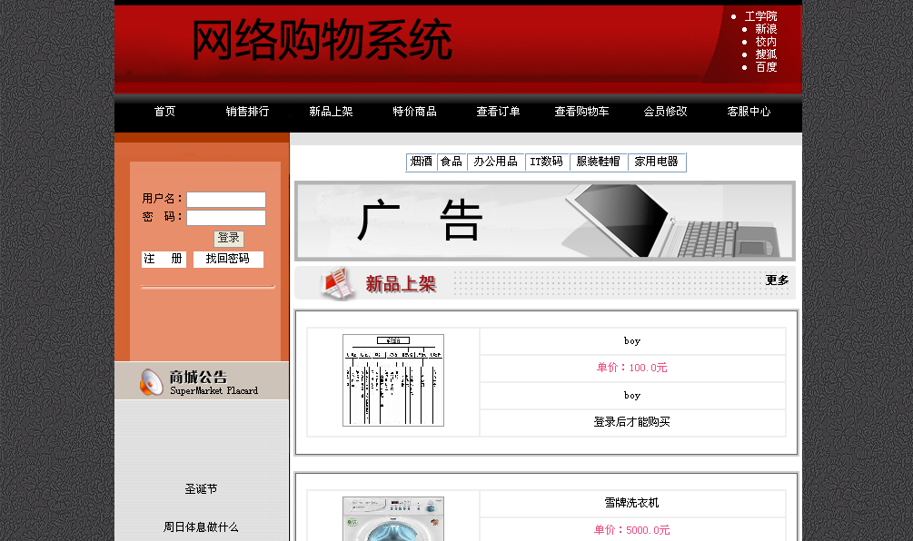
图1.1 诚信网络购物中心前台首页
前台包括：会员登录及注册、会员资料修改、新品上架、特价商品、购买商品、去收银台结账、购物车、查看订单、销售排行和商城公告等模块。

1.1 会员登录：

登录
如果用户已经是该网站的会员，则只需在“用户名”和“密码”文本框中输入相应的用户名和密码，单击【登录】按钮进入如图1.3所示的会员购物界面。

注册
如果用户是第一次登录，需要先注册，然后才能以会员的身份登录进入网站购物。
单击【注册】按钮，进入如图1.2所示的界面。
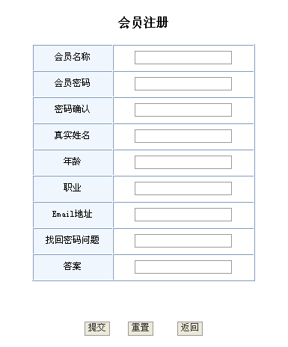
图1.2 会员注册界面
在文本框内输入相应的内容，单击【提交】按钮，即完成注册。
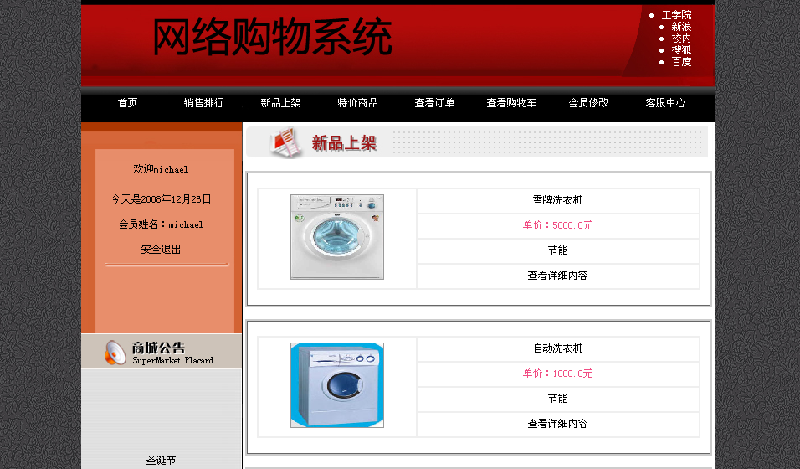
图1.3 会员购物界面

会员资料修改
会员登录之后可以对会员资料进行修改。单击【会员修改】按钮，进入如图1.4所示的界面。
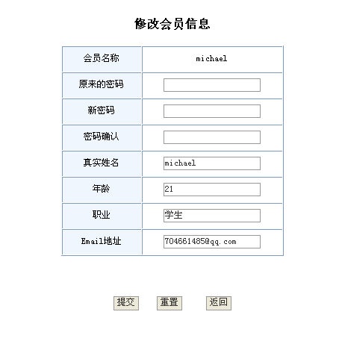
图1.4 会员资料修改
会员名称不能够修改，在下面文本框填写修改后的内容，最后单击【提交】按钮即可。

购买商品
单击【查看详细内容】按钮查看商品的详细信息，单击【放入购物车】按钮便购买物品了。单击“查看购物车”按钮，进入如图1.5所示的购物车页面。
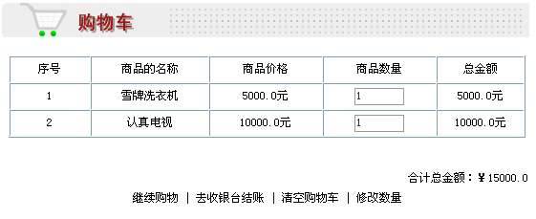
图1.5 购物车
可以单击【修改数量】按钮修改数量。单击【去收银台结账】按钮，进入如图1.6所示的收银台结账界面。

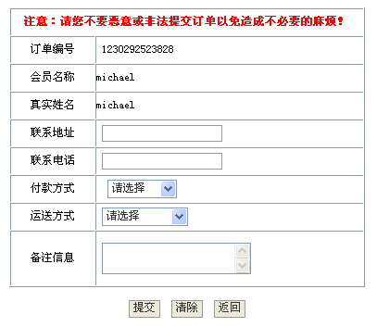
图1.6 收银台结账
此页面中，填写相应内容。最后单击【提交】按钮即可。

查看订单
如果想查看订单，只需单击【查看订单】按钮即可。
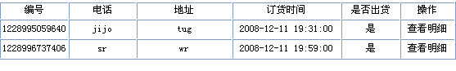
图1.7 查看订单
单击【查看明细】按钮，显示详细的订单信息。

销售排行
单击【销售排行】按钮，显示销售排行榜。

商城公告
单击界面左侧“商城公告”中的公告即可查看公告的详细信息。

后台
单击首页下方的“后台登录入口”超链接，进入如图1.8 所示的后台登录界面。
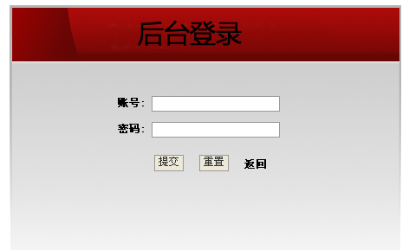
图1.8 诚信网络购物中心后台管理
输入用户名和密码，单击【提交】按钮，登录后台管理页面。
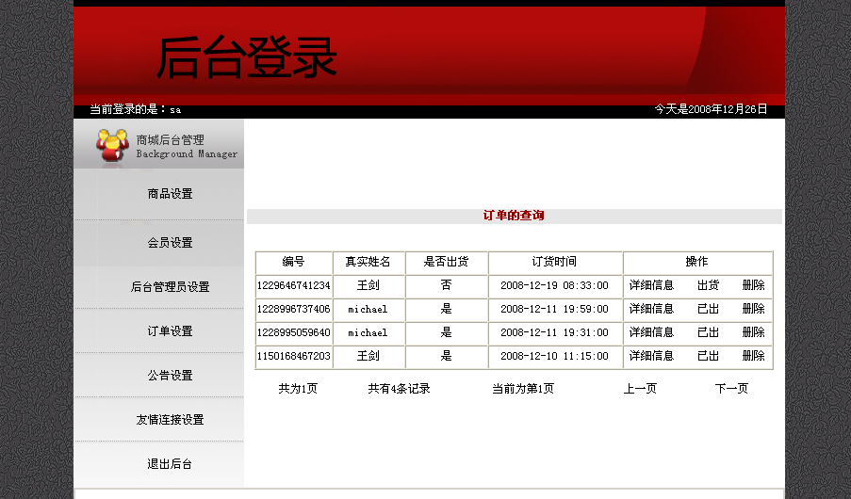
图1. 9 后台管理页面

商品设置
单击【商品设置】按钮，显示商品列表。该界面可以实现商品信息的查看、添加、修改和删除操作。
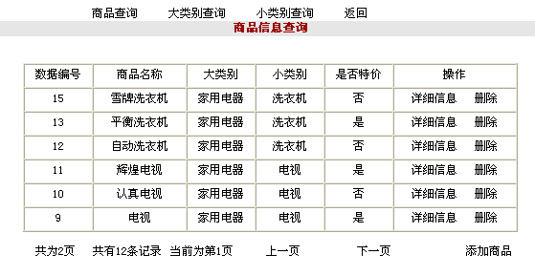
图1.10 商品设置

查看
单击【上一页】、【下一页】按钮可翻页查看商品信息。

添加
单击【添加商品】按钮，进入如图1.13所示的商品添加模块。
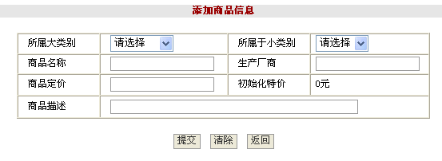
图1.13 商品信息添加

删除
单击【删除】按钮可删除商品。

会员设置
单击【会员设置】按钮，显示如图1.14所示的会员信息列表。在列表中可以对会员信息进行查看及删除。
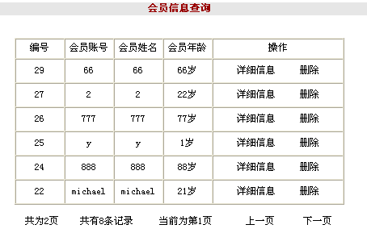
图1.14 会员列表

查看
单击【上一页】、【下一页】按钮可翻页查看会员信息。
单击【详细信息】按钮可查看其会员的详细信息。

删除
单击【删除】按钮即可删除会员信息。

后台管理员设置
单击【后台管理员设置】按钮，显示如图1.15所示的管理员信息列表.。
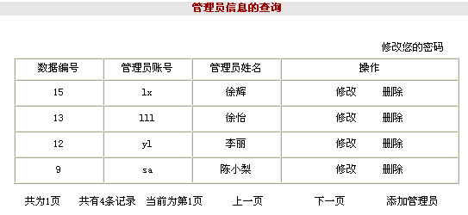
图1.15 管理员信息

查看
单击【上一页】、【下一页】按钮可翻页查看管理员信息。

添加
单击【添加管理员】按钮，进入如图1.16所示的管理员信息添加页面。在文本框中输入相应的内容，单击【提交】按钮即可。
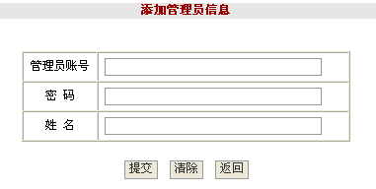
图1.16 添加管理员

修改
单击【修改】按钮，可修改管理员，最后单击【提交】按钮即可。

删除
单击【删除】按钮即可删除管理员。

订单设置
单击【订单设置】按钮，显示相应的订单列表。在订单列表中可以对订单信息进行查看、出货及删除操作。
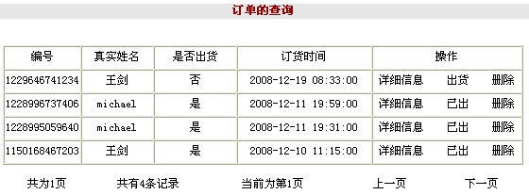
图1.17 订单的查询

查看
单击【上一页】、【下一页】按钮可翻页查看订单信息。
单击相应信息后的【详细信息】按钮可查看其订单的详细信息。

出货
如果商品没有出货，可以单击【出货】按钮，便可出货。

删除
单击【删除】按钮即可删除订单。

公告设置
单击【公告设置】按钮，显示相应的公告信息列表。在列表中可以对公告信息进行查看、添加、修改及删除操作。
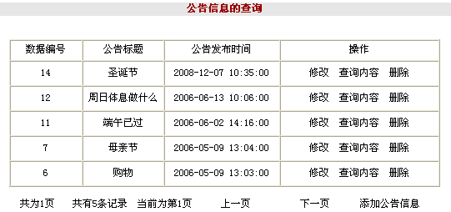
图1.18 公告管理

查看
单击【上一页】、【下一页】按钮可翻页查看公告信息。

添加
单击【添加公告信息】按钮，进入如图1.19所示的信息添加页面。在文本框中输入相应的内容，最后单击【提交】按钮即可。
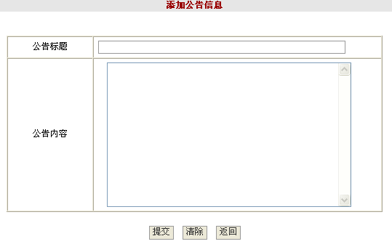
图1.19 添加公告信息

修改
单击【修改】按钮，进入公告信息的修改界面，最后单击【提交】按钮即可。

查询
单击【查询内容】按钮可查看公告的详细信息。

删除
单击【删除】按钮，即删除该信息。

友情链接设置
单击【友情链接设置】按钮，出现如图1.20所示的页面。
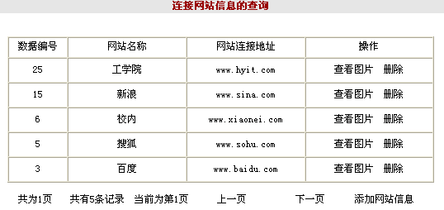
图1.20 友情链接信息

查看
单击【上一页】、【下一页】按钮查看友情链接信息。
单击【查看图片】按钮查看网站的图片。

添加
单击【添加网站信息】按钮，进入如图1.21所示的信息添加页面。
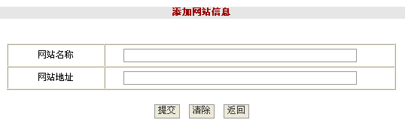
图1.21 添加网站信息

删除
单击【删除】按钮即可删除网站信息。

退出后台
单击【退出后台】按钮，即可退出后台管理页面。

